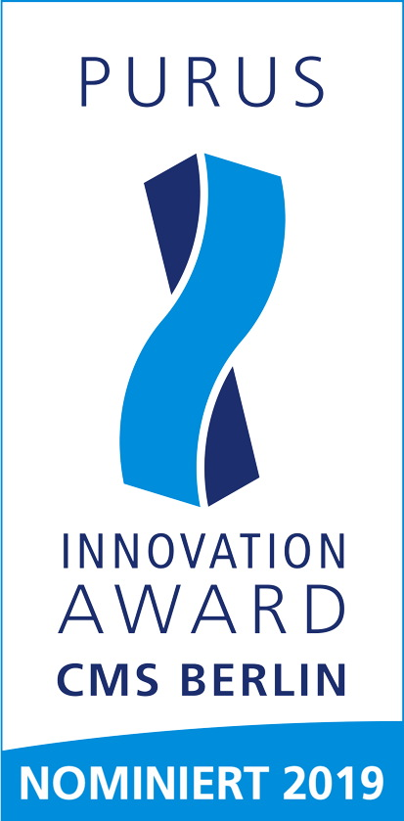
Presseinformation

Bellenberg, 30. Juli 2019

CMS Berlin – 24. bis 27. September 2019 – Halle 1.2, Stand 208

Next Level of intelligent Cleaning
Nilfisk zeigt vernetzte, sicherheitszertifizierte Reinigungsintelligenz auf der CMS 2019

Wirksame Zukunftskonzepte für die Reinigungsbranche konzentrieren sich nicht nur auf die Automatisierung mittels autonomer Maschinen. Faktoren wie Prozessstabilität und -sicherheit sowie die intelligente Vernetzung im Rahmen smarter Gebäude und Maschinenparks sind ebenfalls wichtige Erfolgsgaranten. Diese integrierte Sichtweise – das nächste Level der intelligenten Reinigung – steht bei Nilfisk im Zentrum der CMS 2019. Zu den Highlights gehört zum einen die weiterentwickelte und für den PURUS Innovation Award 2019 nominierte autonome Scheuersaugmaschine „Liberty SC50“. Sie verfügt nun als erste Lösung ihrer Art über die international verpflichtenden Sicherheitszertifikate des American National Standards Institute (ANSI) und der Canadian Standards Association (CSA). Hinzu kommt die Softwareanwendung „FleetLogger“ für den schrittweisen Aufbau eines digitalen Flottenmanagements. Das Konzept: Vernetzte IT- und Sensortechnik sowie interne Diagnosefunktionen erleichtern die Bestandserfassung, die tägliche Bedienung und ermöglichen eine vorausschauende Wartung und Investitionsplanung. Last but not least präsentiert der Reinigungsgerätespezialist auf der Berliner Fachmesse die neue Aufsitz-Scheuersaugmaschine SC3500 der Go-Line.

Prozesssicherheit und -stabilität haben in der autonomen Reinigung besondere Bedeutung: Während des Arbeitseinsatzes von „Reinigungsrobotern“ muss die Sicherheit und Unversehrtheit von Mensch und Umgebung jederzeit gewährleistet sein.
Ebenfalls unerlässlich ist die Fähigkeit, flexibel auf ungeplante Änderungen eingehen zu können. Nur so ist es dem Anwender möglich, selbst bei unvorhergesehenen Planabweichungen stabile Reinigungsverfahren zu implementieren.

Um diese Aspekte aus technologischer Sicht zu garantieren, wurde die autonom arbeitende Scheuersaugmaschine Liberty SC50 mit einer fortschrittlichen Kartierungstechnologie namens „SLAM“ (Simultaneously Localizing And Mapping) ausgestattet. Sie erlaubt es, die Reinigungsmuster während der Fahrt zu erfassen und gleichzeitig zu kartieren. Sprich: Der Anwender fährt mit der Maschine den oder die gewünschten Weg(e) ab, wobei die SC50 automatisch Blaupausen des Raums erstellt.

Intelligente Hinderniserkennung und -umfahrung
Diese Kartierungsmethode bildet in Kombination mit innovativen Sensortechniken die Grundlage für eine neuartige Hinderniserkennung sowie die „Go-Around“-Funktion. Während des Reinigungseinsatzes erfasst die Liberty SC50 beliebige Hindernisse bis zu einer Entfernung von 25 Metern. Ist dies der Fall, erstellt die autonome Scheuersaugmaschine automatisch einen sicheren Go-Around-Pfad – ohne die Geschwindigkeit zu verlangsamen. Tritt das Hindernis hingegen plötzlich auf, stoppt die Maschine und bestimmt den sichersten Weg. Damit nicht genug: Bei „zu nahen“ oder sich annähernden Hindernissen ist die Liberty SC50 in der Lage, die beste Vorgehensweise selbstständig zu ermitteln und anzuwenden: umfahren, verlangsamen oder stoppen.

Mit Sicherheit zertifiziert und CE-konform
Ein weiterer Aspekt der Prozesssicherheit ist die nationale wie internationale Standardisierung sicherheitsrelevanter Aspekte über gesetzliche Normen. Damit Reinigungsroboter bei ihrer Arbeit keinen Schaden anrichten, trat im Januar 2018 der erste dedizierte Robotersicherheitsstandard in Kraft. Ausgegeben vom American National Standards Institute (ANSI) und der Canadian Standards Association (CSA) beschreibt die neue Industrievorgabe die technischen und funktionalen Voraussetzungen für einen sicheren Betrieb und ist für alle Roboter-Bodenreinigungsgeräte verpflichtend, die in den USA und Kanada zum Einsatz kommen. Die Liberty SC50 gehört im Zuge dessen zu den ersten Maschinen ihrer Art, welche diese Zertifizierung durch ein unabhängiges Prüflabor erfolgreich durchlaufen haben. Sie trägt das „cETLus“-Siegel und wurde nach der neuen Robotersicherheitsnorm zertifiziert. Darüber hinaus zeichnet sich die Liberty SC50 durch vollständige CE-Konformität aus.

FleetLogger: ein innovativer Service für das digitale Flottenmanagement
Vernetzte und „smarte“ Geräte halten in allen Branchen Einzug – auch im Reinigungssegment. Mit „FleetLogger“ bietet Nilfisk hier eine intelligente Softwarelösung für effizientes und einfaches Flottenmanagement. Die Anwendung ist denkbar einfach: Ein Sticker mit QR-Code wird auf das Gerät geklebt und dieser per Smartphone gescannt. Über eine nutzerfreundliche App werden die Maschinen noch im System registriert und schon ist alles einsatzbereit. Im Tagesgeschäft bedeutet das konkret, dass alle relevanten Daten bei Bedarf abgerufen werden können. In welchem Objekt wird welche Maschine eingesetzt? Wo ist ihr exakter Standort? Wann war das Gerät das letzte Mal bei der Wartung? Wie ist es um die Funktionsfähigkeit bestellt? Ein Blick auf die App und man weiß Bescheid. Das Sicherheitsplus: Durch definierte Erfassungszyklen (per Scan des QR-Codes) ist sichergestellt, dass die Daten stets aktuell, konsistent und aussagekräftig sind.

Neue Aufsitzscheuersaugmaschine SC3500 für große Innenflächen
Optimale Produktivität, Wendigkeit und Ergonomie – mit diesen Eigenschaften hebt Nilfisk die platzsparende Aufsitzscheuersaugmaschine SC3500 aus der Taufe. Als neues Mitglied der betriebswirtschaftlich wie technologisch attraktiven Go-Line eignet sich die batteriebetriebene Maschine vor allem für großen Indoor-Flächen. Mit einer Schrubbbreite von 71 Zentimetern, 110 Liter fassenden Frisch- und Schmutzwassertanks sowie zwei Tellerbürsten erreicht das Kraftpaket eine theoretische Flächenleistung von maximal 4.260 Quadratmetern pro Stunde. Ein Anpressdruck von bis zu 50 Kilogramm garantiert dabei beste Reinigungsergebnisse in kürzester Zeit. Neben den effizienten Leistungsdaten überzeugen zudem die umfangreichen Komfortmerkmale der neuen Reinigungslösung. Dazu gehören beispielsweise das automatische Senken und Anheben von Bürsten und Saugleiste, energiesparende LED-Scheinwerfer sowie eine Saugleistenhalterung zur Durchfahrt enger Bereiche.

Bildanforderung
Bildmaterial finden Sie in unserem Medienportal http://press-n-relations.amid-pr.com (Suchbegriff „Nilfisk-CMS2019“).

Weitere Informationen:  Nilfisk GmbH  Guido-Oberdorfer-Straße 2-10  89287 Bellenberg, Deutschland  Tel. +49 (0)7306 72-444  marketing.de@nilfisk.com– www.nilfisk.de | Presse- und Öffentlichkeitsarbeit:  Press’n’Relations GmbH – Monika Nyendick  Magirusstraße 33 – D-89077 Ulm  Tel.: 0731 96287-30 – Fax: 0731 96287-97  mny@press-n-relations.de - www.press-n-relations.de

Nilfisk GmbH in Bellenberg gehört zur Nilfisk A/S. Nilfisk blickt auf eine 113-jährige Tradition zurück und zählt zu den weltweit größten Anbietern professioneller Reinigungstechnik mit einem Umsatz von 1.054 Mio. EUR im Geschäftsjahr 2018 und rund 5.600 Mitarbeitern. Es bestehen Produktionsstätten in Dänemark, Deutschland, Ungarn, Singapur, China, Italien, Mexiko und den USA. Über eigene Vertriebsniederlassungen und ein flächendeckendes Händlernetz ist das Unternehmen in über 100 Ländern der Welt und auf allen fünf Kontinenten vertreten.

